Новогодний утренник для средней группы

Действующие лица: Ведущий, Снегурочка, Баба Яга, Хлопушки (девочки), Гномики (мальчики)

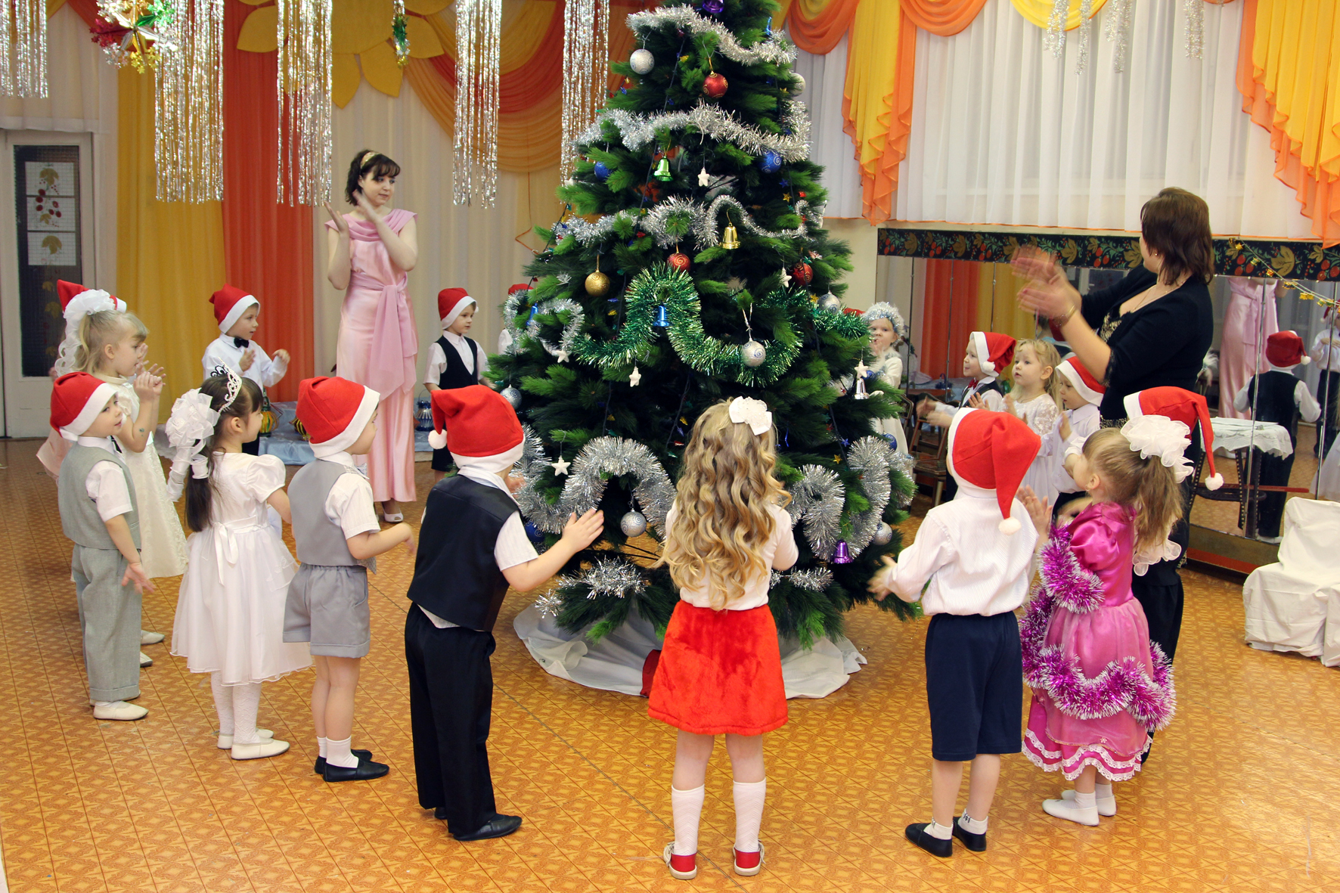 | Дети вбегают в зал змейкой под песню «В лесу родилась ёлочка»  Ведущий: С вьюгой, ветром и морозом  Зимний праздник к нам идет.  И, конечно, Дед Мороз нам  Всем подарки принесет!  Подскажите мне, ребята,  Что за праздник всех нас ждет?  Отвечайте дружно, звонко,  Мы встречаем…  Все: Новый год!

Ребёнок: Здравствуй, праздник новогодний, праздник елки и зимы,
Всех друзей своих сегодня пригласили в гости мы.
Ребёнок: Золотым дождем сверкает наш уютный, светлый зал,
Елка в круг нас приглашает, час для праздника настал!
Ребёнок: Под елкой спляшем и споем, ведь Новый год сегодня!
Смотрите все, а мы начнем наш праздник новогодний!

Исполняется хоровод (по выбору педагога)
Ребёнок: Снова к нам пришел сегодня праздник елки и зимы
Этот праздник новогодний с нетерпеньем ждали мы!
Ребёнок: В Новогодний день чудесный мы у елки собрались,
Мы попросим Деда Мороза, чтоб мечты у нас сбылись!
Ребёнок: Мы попросим Деда Мороза, чтобы елочку зажег,
Чтоб помог нам веселиться этой елки огонек!
Ребёнок: Как нарядно зал украшен, нам здесь очень нравится
И любуемся мы нашей елочкой- красавицей!

Исполняется хоровод (по выбору педагога)
Ребёнок: Струится хвойный запах, к нам ёлочка пришла,
С фонариками в лапах, нарядна, весела!
Ребёнок: У нас сегодня весело, позвали мы гостей,
Игрушки мы развесили на ёлочке своей.
Ребёнок: Как блестит её наряд, как фонарики горят!
Наша ёлка с Новым Годом поздравляет всех ребят!
Ребёнок: Будем весело плясать, будем песни распевать,
Чтобы ёлка захотела в гости к нам придти опять!
Ведущий: Посмотрите - ка на ёлку, очень ёлка хороша!
Чтоб ещё нарядней стала, огоньки зажечь пора!
Ведущий: Зелёная красавица, огоньки зажги!
Ребята дружно крикнут: «Ёлочка, гори!» (дети выполняют)
Ничего не получается, огоньки не зажигаются!
Ну-ка, девочки и мальчики, погрозим мы ёлке пальчиком (выполняют)
А теперь мы все похлопаем (хлопают)
И ногами все потопаем! (топают)
ЁЛКА (говорит) : Вы, наверно, пошутили, плохо, дети, попросили,
В вашем голосе нет ласки, сделайте добрее глазки,
Надо так слова сказать, чтоб не смела отказать!
Ведущий: Ах, ёлочка – красавица! Ах, ёлочка, всем нравится!
Пожалуйста, зажги огни на новогоднем платьице,
Тебя погладим ласково, подуем ветерком,
И о тебе, красавица, мы песенку споём!

Исполняется хоровод (по выбору педагога)
ЁЛКА (говорит) : Вот, совсем другое дело! Вся душа моя запела!
Вашу просьбу выполняю, огоньки свои включаю! ( зажигаются огни)
Ведущий: (хлопают в ладоши) Получилось, получилось,
Наша ёлка засветилась!
Будем петь мы и играть, возле ёлочки плясать!

Исполняется хоровод (по выбору педагога)
Ведущий: Нам Дед Мороз прислал письмо, на ёлке, видимо оно! (читает)
«Всех за сказкою волшебной приглашаю в лес пойти,
Интересней приключенья вам, ребята, не найти!
В саночки садитесь, с горки прокатитесь!»
Дети на санках едут вокруг ёлки и садятся на стульчики.
Ведущий: Ну, вот мы и в лесу!
Много песен, славных песен вокруг ёлки мы споём,
И сегодня с вами встретим праздник в замке ледяном,
Но сейчас нам надо тихо, очень тихо посидеть,
Мир волшебных приключений предстоит нам посмотреть!
ФОНОГРАММА:
«Друзья мои, а-у, а-у! На праздник к вам спешу!
В снежном облаке пушистом, серебристо- золотистом
Белой вьюгой закружусь, к вам на землю опущусь!»
Ведущий: Слышите, ребятки?
В зимнем, сказочном лесу – на лесной опушке,
Там Снегурочка живёт в ледяной избушке!
Ребёнок: Где же нам, Снегурочку отыскать?
Очень уж нам хочется её повидать!
Ведущий: А мы весёлых гномиков в гости позовём, за ними по тропинке Снегурочку найдём!
Гномы: Мы - лесные человечки, маленькие гномы,
Все дорожки, все тропинки нам в лесу знакомы!
Сейчас в весёлый пляс пойдём и Снегурочку найдём!

Исполняется танец гномиков (музыка и движения по выбору педагога)
Появляется Снегурочка
Снегурочка: Как же это всё случилось? Как я с вами очутилась?  У чудесной ёлки серебром блестят иголки!  Рада с вами веселиться, рада встретить Новый год,  Посмотреть, как дети пляшут, дружно водят хоровод! | 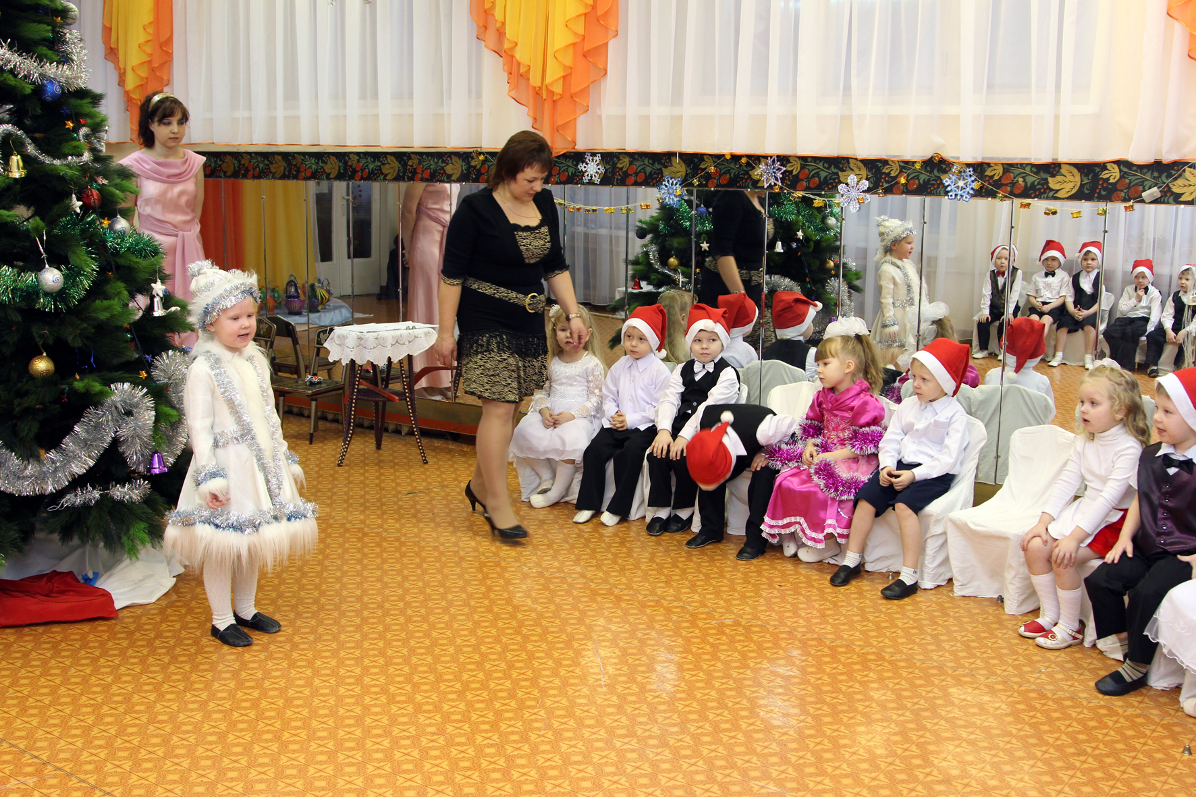

Исполняется хоровод (по выбору педагога)
Снегурочка: Есть у меня еще хлопушки, веселушки, хохотушки.
1-я хлопушка.
Мы — веселые подружки, пиф-паф!
Разноцветные хлопушки, пиф-паф!
2-я хлопушка.
Мы качались на верхушке, пиф-паф!
Разглядели все игрушки, пиф-паф!
3-я хлопушка.
Мы ужасные болтушки, пиф-паф!
И большие хохотушки, пиф-паф!
4-я хлопушка.
Мы — веселые хлопушки,
Рады прыгать, как лягушки, пиф-паф!
Исп. танец девочек – хлопушек с султанчиками( музыка и движения по выбору педагога)
Ведущий: Снегурочка, милая, хороши твои хлопушки - веселушки, хохотушки
Только где же Дед Мороз?
Снегурочка: Он везёт подарков воз, задержался он в пути, скоро должен подойти!
Ведущий: А пока его мы ждём, дружно песенку споём!

Исполняется хоровод (по выбору педагога)
Из- за двери раздаётся крик: «Ого- го, Ребятушки!»
Ведущий: Кто там?
Голос (из-за дверей): Это Дедушка Мороз, вёз я вам подарков воз,
Потерял во тьме дорогу, заблудился я немного.
Так хотел увидеть вас, но в сугробе я увяз…
Помогите мне, ребята, просит Дед вас бородатый!
Ведущий: Дедушка, держи верёвку! Потяну её я ловко!
Дедушка Мороз, держись, за верёвку мы взялись! (тянет за верёвочку, но у неё ничего не получается!)
Ведущий: Ой, никак не получается! Ой, не выходит!
Что же делать? Как же быть?
Мне, наверное, надо громко всех ребяток попросить!
Ну-ка, дети, помогайте, чтобы Дед Мороз прибыл,
За верёвку все хватайте и тяните, то есть сил!
Дети берутся за верёвку и тянут. Дед Мороз ободряет их из- за дверей. Наконец он заходит в зал!
Дед Мороз: Ой, спасибо вам, ребятки! Еле вылез Дед Мороз!
Так примёрзли мои пятки, нос сосульками оброс!
С Новым годом поздравляю всех гостей и малышей!
И Снегурку обнимаю и своих лесных друзей!
Ёлка – прямо загляденье, сколько шариков, сластей,
Хороша на удивленье – весело плясать под ней!
Ну, ребята и зверята, становитесь в хоровод,
Песней, пляской и весельем дружно встретим Новый год!

Исполняется хоровод (по выбору педагога)
Дед Мороз: Замечательная песня! Звонко спели вы, друзья!
Только вот что интересно: как из круга выйду я?
Дети: Мы не выпустим тебя!
Проводится игра «Не выпустим!»
Дед Мороз: Это что еще за штучки? Заморожу ваши ручки!
Дети: Дед Мороз! Дед Мороз! Нас сегодня не морозь!
Дед Мороз: Не морозить, говорите? Тогда руки берегите! ( Дед Мороз пытается дотронуться до рук детей)
Дети: Дед Мороз! Дед Мороз! Нас сегодня не морозь!
Дед Мороз: Не морозить, говорите? Тогда нос свой берегите! (Дед Мороз пытается дотронуться до носа детей, дети прячут нос)
Дети: Дед Мороз! Дед Мороз! Нас сегодня не морозь!
Дед Мороз: Не морозить, говорите? Тогда уши берегите! (Дед Мороз пытается дотронуться до ушей детей, дети прячут уши)
Дети: Дед Мороз! Дед Мороз! Нас сегодня не морозь!
Дед Мороз: Не морозить, говорите? Тогда ноги берегите! (Под музыку Дед Мороз пытается дотронуться до ног детей, дети закрывают ноги)
Дед Мороз: Вижу я, вы веселитесь и мороза не боитесь.

Исполняется хоровод (по выбору педагога)
Ведущий: Дедушка Мороз, а сотвори нам какое–нибудь волшебство, ведь твой сказочный посох может всё!
Дед Мороз: Сейчас, внученька, сейчас возьму свой волшебный посох и… А где же мой посох, ребята, вы не видели его?
Ведущий: Дедушка Мороз, ты к нам без посоха пришёл!
Дед Мороз: Что я, старый, натворил, посох я в лесу забыл! Ну ничего! Вы пока без меня веселитесь, а я пойду свой посох искать!
(уходят, а с другой стороны зала вбегает лиса, в руках у неё посох и мешок) | 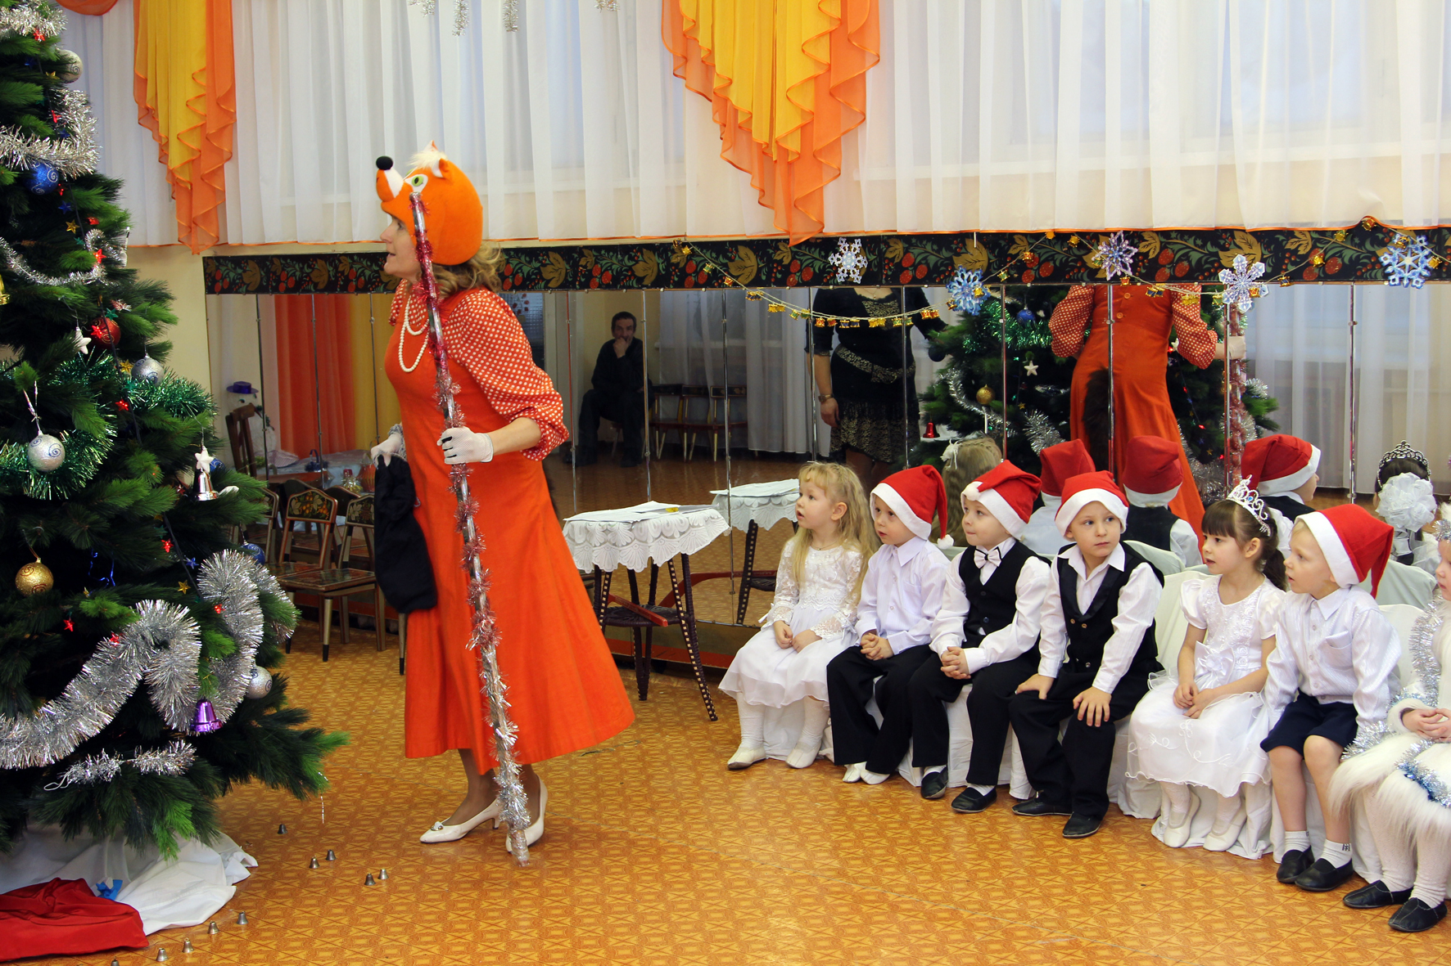

Лиса: Ах, какая чудесная ёлочка! Сейчас я все огонёчки в мешок попрячу, вот мои лисята будут рады! Пусть все звери видят, какая у лисы будет ёлочка нарядная! А ну-ка, милые, быстро в мешок! (собирает огоньки, ёлка гаснет, с помощью посоха зажигает огоньки и собирает снова, так повторяется несколько раз) Ой, хватит, а то не донесу! (замечает детей) А я…Он…Мы…то есть…
Ведущий: Можешь не продолжать! Ты зачем, лисонька, с ёлочки все огоньки забрала? А посох у Деда Мороза зачем стащила?
Лиса: А вот и не стащила! Я его в лесу нашла. У Деда Мороза и так всего много, а у меня, у бедной лисоньки, нет ничего! Огоньки я вам не отдам! А вот посох, так и быть, оставлю! У меня от него все лапки замёрзли! (убегает)
Ведущий: Что же мы будем делать? Как нам огоньки вернуть? Давайте звать Деда Мороза! Посох- то его здесь!
ГОЛОС ДЕДА МОРОЗА: ИДУ!!!
Дед Мороз: Не нашёл я своего посоха в лесу! Как же я буду колдовать? И ёлочку нам без него не зажечь!
Ведущий: Да не горюй! Вот он, твой посох! Лисонька- проказница в лесу его нашла да с собою прихватила. А затем твоим посохом воспользовалась, да все огоньки с ёлочки в мешок попрятала!... Вот детки всё видели, правда?
Дед Мороз: Ну, это дело поправимое! Я их верну на ёлочку, а лису проучу, чтоб не проказничала! Чтоб зажечь огни на ёлке, я подую на иголки,
Громко крикну: «Раз, два, три! Ёлочка, гори!!! (дотрагивается посохом, ёлочка вновь зажигает огоньки)
Дед Мороз: Спасибо вам, мои дорогие, что помогли мне найти мой посох! А я вас за это на нём покатаю!
Игра «Прокачу» (на посохе вокруг ёлки)
После игры в зал вбегает лиса и, никого не замечая, говорит:
Лиса: Ну вот, теперь я наконец- то достану все фонарики из мешка и полюбуюсь ими. Они такие славные, горят разноцветными огоньками (садится, открывает мешок, а там снежки- льдинки) Ничего не понимаю! Что случилось с ёлочными огоньками?
Замёрзли они, что ли? (пробует на вкус и тут же бросает на пол) Ой-ёй-ёй! Все зубы заморозила! Фу! Противные огоньки! Они в ледышки превратились!
Дед Мороз: Вот, поделом тебе , лисонька!
Лиса:(испугавшись) Ой, это ты, Дедушка Мороз?
Дед Мороз: Я, лисонька, а огоньки я сам в ледышки превратил! Нехорошо раздевать ёлочку, да ещё под Новый год! Огоньки украшают её, а ты их в мешок! Как не стыдно!
Лиса: Стыдно, Дед Мороз, очень стыдно! Я больше не буду!
Ведущий: Дедушка, давай простим лису, ведь она не взяла посох, а оставила его тебе!
Дед Мороз: Ну, так и быть, прощу тебя! Но не балуй больше, а сейчас пойди в лес да проверь, всё ли в лесу спокойно, не шалит ли кто?
Лиса: Бегу, Дед Мороз, всё посмотрю да всё проверю! (убегает)
Ведущий: Дед Мороз, а ты играть умеешь?
Дед Мороз: А как же, умею!
Ведущий: А в хоккей играешь?
Дед Мороз: Конечно, очень люблю стоять в воротах!
Игра «Забей шайбу Деду Морозу»
Ведущий: А сейчас, Дед Мороз, сядь, немножко отдохни,
Послушай новогодние, весёлые стихи!
Чтение стихов (последним читает стихотворение маленький гномик)
Посмотрите-ка, ребята, все вокруг покрыла вата.
А в ответ раздался смех: «Это выпал белый снег!»
Не согласна только Люба: «Это вовсе не снежок.
Дед Мороз почистил зубы и рассыпал порошок».
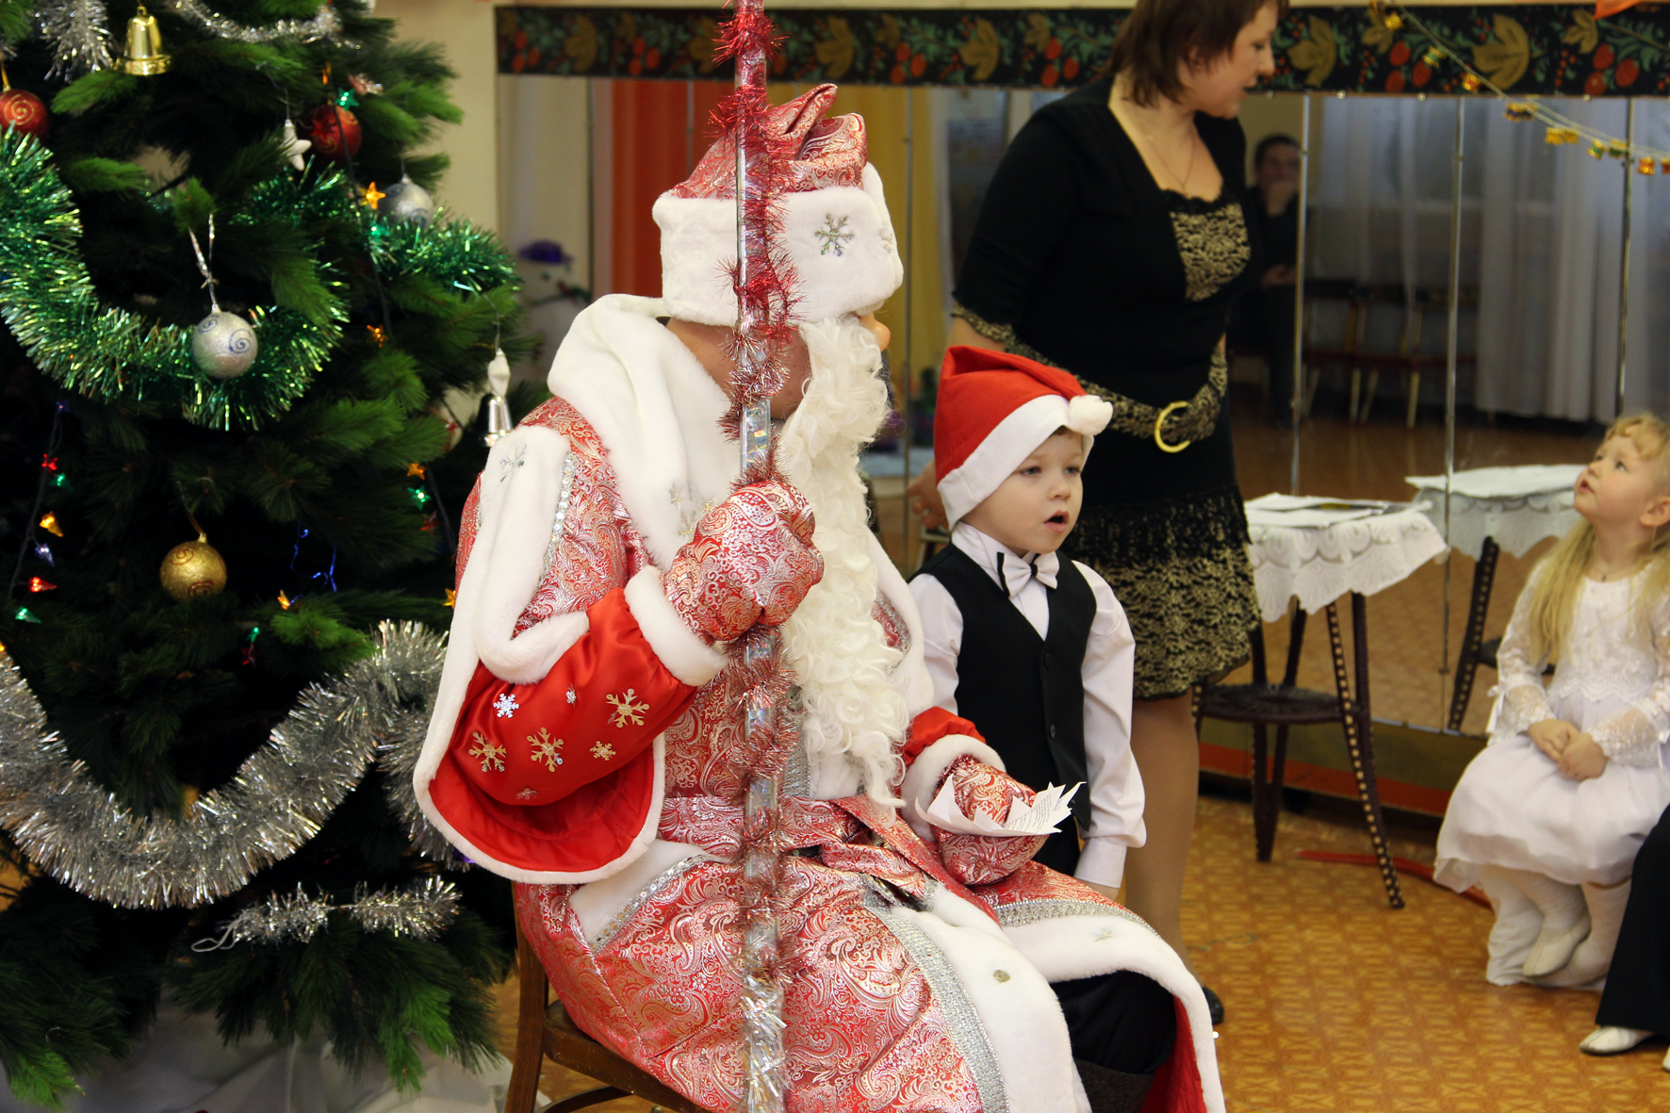 | Я мороза не боюсь, с ним я крепко подружусь.  Вот оденусь и пойду я по снегу и по льду.  Подойдет ко мне мороз, тронет щеки, тронет нос,  Значит, надо не зевать, бегать, прыгать и играть!  Вот румяный я бегу, весь в серебряном снегу.  Ты; мороз, совсем не злой, ты мне дедушка родной!

Дед Мороз: Ох, какой лапонька! Какой чудесный и способный гномик! Сейчас я тебе конфетку найду – маленькую, вкусненькую… (ищет в мешке, а тем временем маленького гнома меняют на большого! Ой! Как ты подрос!... Я тебе сейчас побольше конфетку найду! (пока ищет, гнома снова меняют) Что-то у меня с глазами, надо очки надеть! (пока достаёт очки, оба гнома встают рядышком) Да вас двое! Ах вы, сорванцы! Провели Деда Мороза!
Ведущий: Дед Мороз, посмотри, сколько здесь гномиков и их подружек! Хочешь, они поиграют с тобой?
Игра по выбору педагога
Дед Мороз: Молодцы вы все, ребята! От души я вас хвалю
И за это вас, ребята, я сегодня угощу!
Скорее, чудо, совершись!
Мешок волшебный, появись!
В зале появляется мешок, из которого выходит Баба Яга | 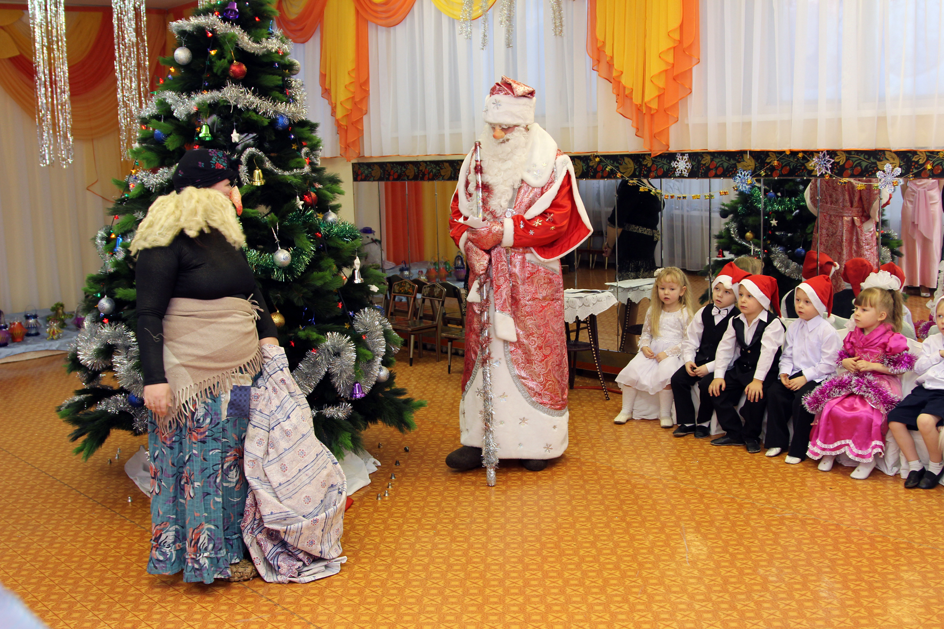

Баба Яга: Лучший ваш подарочек- это я!
Дед Мороз: Ах ты, старая проказница, куда подарки, что я ребятам приготовил, подевала?
Баба Яга: Куда, куда, перепрятала, хотите получить, ищите!
Дед Мороз: (ищет мешок) Где мешок мой? Вот секрет… Справа нет.. И слева нет…
А на елке нет? И под елкой нет?
Баба Яга: Дедушка Мороз, быть может, музыка тебе поможет?
Если громко зазвучит - рядом твой мешок лежит!
Дед Мороз: Что ж, попробуем поискать с музыкой.
Начинает тихо звучать музыка. Дед Мороз двигается дальше по залу.
Дед Мороз: На окошке нет? А на стуле нет?
Подходит к родителям. Дед Мороз спрашивает у кого-либо из мам, затем у пап.
А у мамы нет?
А у папы нет?
В это время Баба Яга незаметно вытаскивает из-за дверей мешок с подарками. Музыка начинает звучать громче.
Баба Яга: Дедушка Мороз! Ура! твой мешочек у меня!
Громко музыка звучит, рядом твой мешок лежит!
Дед Мороз вместе с детьми подходит к мешку, хвалит Бабу Ягу. Хочет развязать мешок, но у него ничего не получается.
Дед Мороз: Вот так узел… Угу-гу! Развязать я не могу!
Баба Яга: Ну-ка дружно все мы хлопнем! Бойко ножками притопнем!
Дед Мороз: (дергает за бантик) Узелки все развязались и подарки нам достались,
Поскорее по местам - всем подарки я раздам.

Звучит веселая музыка. Дед Мороз, Баба Яга и Снегурочкой раздают подарки.

Дед Мороз: Вот и праздник новогодний нам заканчивать пора!
Много радости сегодня вам желаю детвора! До свидания!

